房地产估价报告

项目名称：青岛市%fangwudiliweizhi房地产市场价格评估
委托方：%jiekuanrenxingming
估价方：山东博莱仕房地产评估有限公司
作业人员：李秀清
批准人：赵德强
估价时点：%jiekuanshijian
估价日期：%jiekuanshijian
估价报告编号：鲁博评字第（%year）第%pinggubianhao号
估价结果一览表
（%year）鲁博评字第%pinggubianhao号
产权人 |  |  | %shoufangrenxingming |  |  | 购买人
房屋坐落 |  |  | 青岛市%fangwudiliweizhi |  |  | 产权证号 |  |  | %chanquanzhengbianhao
建筑面积 |  |  | %fangwujianzhumianji M² |  |  | 评估目的 |  |  | 交易过户  及抵押贷款
建筑结构 |  |  | %fangwujiegou |  |  | 估价时点 |  |  | %jiekuanshijian
建成年代 |  |  | %fangwujianchengniandai |  |  | 报告有效期 |  |  | 1年
勘察意见 |  | 详见评估报告。  
单 价 |  |  |  | %pinggujiage元/M² | 评估单价 |  |  | %pinggujiage元/M²
评估  结果 |  |  |  | %pinggujiage2daxie  ￥: %pinggujiage2万元
评估人 | 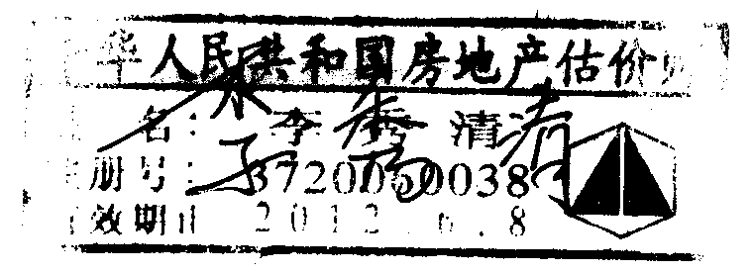 |  |  |  | 批准人 |  | 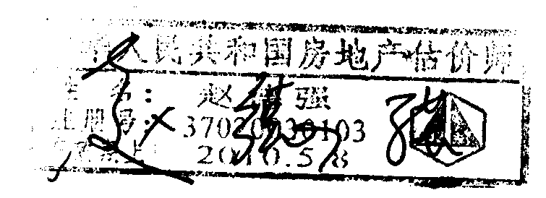  

山东博莱仕房地产评估有限公司
%jiekuanshijian

目 录

- 致委托方函---------------------------------4
- 估价师声明---------------------------------5
- 估价的假设和限制条件------------------6
- 估价结果报告------------------------------7
- 附件 -------------------------------------- 10

致委托估价方函

%jiekuanrenxingming：
受您的委托，我所对您委托的房产进行了现场勘估，现将现场勘估日%jiekuanshijian定为评估基准日，评估目的：评估房屋市场价值，作为房屋交易过户及抵押贷款的价值参考依据。
经过客观公正的评估，得出以下结论：
青岛市%fangwudiliweizhi房屋建筑面积%fangwujianzhumianji 平方米，评估单价为%pinggujiage元/平方米，市场价值：RMB%pinggujiage2万元，人民币大写：%pinggujiage2daxie
。
评估的详细过程及有关说明，请见附后的（%year）鲁博评字第%pinggubianhao号《房屋评估报告》。

此致

山东博莱仕房地产评估有限公司
%jiekuanshijian

估 价 师 声 明

我们郑重说明：
- 我们在本估价报告中陈述的事实是真实的和准确的。
- 本评估报告中的分析、意见和结论是我们自己公正的专业分析、意见和结论，但受到本评估报告中已说明的假设和限制条件的限制。
- 我们与本估价报告中的估价对象没有利害关系，也与有关当事人没有个人利害关系或偏见。
- 我们依照中华人民共和国国家标准《房地产估价规范》进行分析，形成意见和结论，撰写本估价报告。
- 我们已对本估价报告中的估价对象进行了实地查勘。
- 没有人对本估价报告提供了重要专业帮助。

声明人 :

估价的假设和限制条件

- 本报告中委估项目的评估结果是公允的市场价值，即在评估基准日预期能够成交的可能价格。
- 本评估报告所依据的有关法律文件均为委估方提供，我们未向有关部门核实，故对其真实性不负任何责任。
- 本报告之评估价值为评估时点的市场价值，随着时间及市场结果的时间于评估报告时点相差12个月以上（含12个月），我们对应用此结果造成的损失不负任何责任。
- 本报告的评估值是在委估项目无任何他项权利限制条件下计算得出的，提请报告使用方注意。
- 报告使用方只可按照本报告的评估目的使用，不得用于其他用途。
- 本报告的全部或部分内容未经本所同意，不得发表于任何公开媒体上。
- 本报告已实地看房。

青岛市%fangwudiliweizhi房屋评估结果报告书
（%year）鲁博评字第%pinggubianhao号

一、委托方：%jiekuanrenxingming
二、估价方简介：
山东博莱仕房地产评估有限公司，是原济宁市房产评估所脱钩改制出的一个评估机构，具有中华人民共和国建设部颁发的国家一级房地产价格评估机构资质证书（证书号码：建房估证字[2009]524号）。
本评估机构受理有关房地产转让、租赁、交换、抵押、赠与、兼并、作价入股、拆迁等评估；受理诉讼、公证、仲裁活动中涉及房地产价值的评估；市场调查分析；经济、技术、政策、法律咨询；其他项目房地产评估。
办公地址：济宁市古槐路古槐商务楼一号楼三楼1—3号
法定代表人：王信湘
联系电话：0532-86865988
三、估价对象状况
1、产权状况：
所评估青岛市%fangwudiliweizhi房屋为%jiekuanrenxingming所有，持有%chanquanzhengbianhao《房屋所有权证》。
2、地理位置及周围环境
估价对象位于青岛市%fangwudiliweizhi，周围交通条件及商业繁华程度较好。
3、建筑物概况
所勘估房屋为%fangwujiegou结构%fangwuleixing，建成年代%fangwujianchengniandai年，总楼层%louconggong层，评估层%loucong层，平面布局为%pingmianbuju，向为%chaoxiang，配套设施为%peitaosheshi。
4、交通条件
周围交通便利程度较好。
四、估价目的
评估房屋市场价值，作为房屋交易过户及抵押贷款的价值参考依据。
五、估价时点
%jiekuanshijian。
六、价值定义
本次估价采用的价值标准是公开市场价值标准。公开市场价值，是指所评估出的客观合理价格或价值是在公开市场上最可能形成或成立的价格。
七、估价依据
1、《中华人民共和国城市房地产管理法》；
2、《房地产估价规范》；
3、委托人提供的有关资料；
4、青岛市近期房地产市场行情信息；
5、评估人员现场勘估记录。
八、估价原则
根据《中华人民共和国城市房地产管理法》，遵循公开、公平、公正的原则进行评估。
九、估价方法
本次评估计算采用市场比较法。
十、估价结果
经过客观公正的评估，得出以下结论：
青岛市%fangwudiliweizhi房屋建筑面积%fangwujianzhumianji平方米，评估单价为%pinggujiage元/平方米，市场价值：RMB%pinggujiage2万元，人民币大写：%pinggujiage2daxie。
十一、评估人员：
李秀清（国家注册房地产估价师、工程师）
批准人：
赵德强（国家注册房地产估价师、高级工程师）
十二、估价作业日期
%jiekuanshijian
十三、估价报告应用有效期
%jiekuanshijian至%pinggudaoqishijian

山东博莱仕房地产评估有限公司
%jiekuanshijian

